**数字证书办理说明**

**企业申请办理数字证书时间：2017年3月31日-2017年4月18日**

**办理方式有以下两种：**

**1、现场办理**

福建省数字安全证书管理有限公司窗口办理。办理网点：

（1）福州市行政服务中心：福州市鼓楼区温泉公园路69号

（2）福建CA公司前台：福州市晋安区秀山路63号

（3）三明市行政服务中心：三明市梅列区东新四路龙泉大厦2层

**所需材料：**

1. 《福建省数字证书（三明耗材限价采购平台）业务申请表》（加盖公章）

——见附件

1. 营业执照复印件
2. 经办人身份证复印件
3. 经办人授权书（见附件）
4. 法人身份证复印件

**办理方式：**

携带以上材料至当地指定网点办理。受理窗口现场审核材料，材料和款审核通过后现场制证和开票，企业可以直接领取证书和发票。

**缴纳费用：**

由数字证书公司收取，证书制作费350元（包含证书介质费150元，服务费200元）。

**2、在线办理**

办理网址：<http://www.fjca.com.cn/> （福建省数字安全证书管理有限公司）。

如下图，点击快速服务通道中的“三明耗材采购”菜单，并按规定流程申请办理。

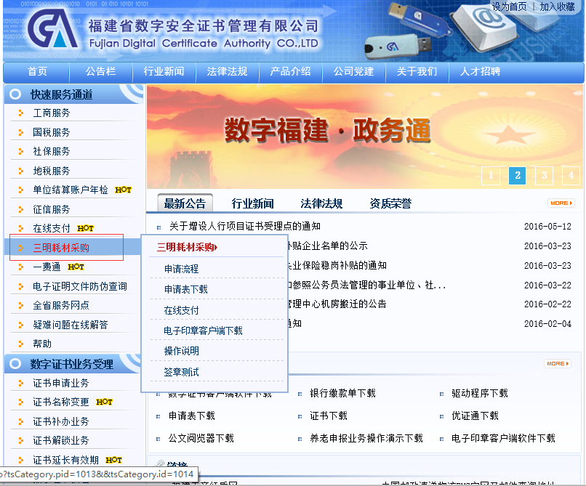

**3、领取证书后1-2个工作日，登录限价采购平台，下载《操作手册》，按要求进行投报。**

三明市公立医疗机构医用耗材（试剂）联合限价采购平台官方网址为：<https://51zhaobiao.cn/>

点击“正式申报入口”，登录界面如下图：

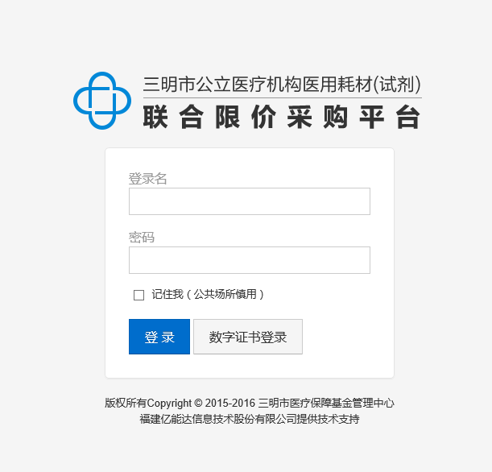

* 首次登录：插入数字证书，点击数字证书登录。
* 再次登录：输入用户名及密码，点击登录即可。

备注：

* 正式申报时，用户必须持有数字证书。首次登录后，系统会自动创建一个账号（用户名默认为公司全名，密码默认为123456），在没有使用到数字证书的环节（如报价、报价解密等），可以直接使用用户名及密码登录。
* 在前期预申报阶段已有用户名及密码的供应商，本次在购买福建CA数字证书后的1-2个工作日内，系统会自动绑定账号与数字证书，供应商可以直接使用之前的用户名及密码登录。
* 预申报中已填报的相关产品信息不需要重复录入，可根据需要进行相应的维护。

**福建省数字证书**

**（三明耗材限价采购平台）业务申请表**

**□**新申请　　　　**□**注销　　　　**□**挂起

**1、申请资料**

|  |  |  |  |  |  |  |  |  |  |  |  |  |  |  |  |  |  |  |
| --- | --- | --- | --- | --- | --- | --- | --- | --- | --- | --- | --- | --- | --- | --- | --- | --- | --- | --- |
| **申请单位名称** |  | | | | | | | | | | | | | | | | | |
| **申请单位住所** |  | | | | | | | | | | | | | | | | | |
| **单位登记号** |  |  |  |  |  |  |  |  |  |  |  |  |  |  |  |  |  |  |

**2、联系资料**

|  |  |  |  |
| --- | --- | --- | --- |
| **经办人姓名** |  | **经办人手机** |  |
| **单位电话** |  | **传真** |  |
| **通讯地址** |  | | |
| **邮 编** |  | **电子信箱** |  |

**3、申请单位声明**

|  |
| --- |
| 以上所提供的资料真实、完整，并已阅读《数字证书使用协议书》，同意接受该条款，申请数字证书。  **申请单位（盖章）： 法人代表　（签章）：**  **申请日期： 年 月 日** |

**4、受理情况（本条款内容由受理人员填写）**

|  |  |  |  |  |  |  |  |
| --- | --- | --- | --- | --- | --- | --- | --- |
| 机构 (单位)申领的编号数字证书 | | |  | | | | |
| 缴款方式 | | **□**现金 **□**刷卡 | | 发票号码 | |  | |
| 受理员1 |  | | 收款员 |  | 受理员2 | |  |
| 资料录入员 |  | | 审核人员 |  |  | |  |

填表说明： 一、申请单位资料：(1)《福建省数字证书（三明耗材限价采购平台）业务申请表》(加盖公章)；(2)营业执照复印件； (3) 经办人身份证复印件；(4)经办人授权书；(5)法人身份证复印件。

**※** 单位登记号请填写营业执照注册号或统一社会信用代码

二、**单位联系资料：**申请单位应填写实际有效的联系地址，福建CA按该地址邮寄证书、发票等有关材料。

**三、申请单位声明：**申请单位在指定的位置盖上单位的公章。

联系方式：福建省数字安全证书管理有限公司 www.fjca.com.cn

通讯地址：福建省福州市晋安区秀山路63-1号

客服电话：0591-968806传真号码：0591-87856110 E-[mail:fjcakefu@fjca.com.cn](mailto:E-fjcakefu@fjca.com.cn)（接收文件专用）

**数字证书使用协议书**

为了保障申请数字证书单位的合法权利，保证数字证书的合法使用，申请单位与福建省数字安全证书管理有限公司本着自愿平等的原则，达成以下条款协议，双方共同遵守执行。

1、福建省数字安全证书管理有限公司的权利与责任

（1）严格按照《中华人民共和国电子签名法》和《电子认证服务管理办法》《电子政务电子认证服务管理办法》中所规定的内容为申请单位提供电子认证服务。

（2）随着技术的进步，福建省数字安全证书管理有限公司有权要求申请单位更换数字证书，并在网站发布公告三天，不另行通知。由于申请单位没有更新证书所引起的后果由申请单位自行承担。

（3）数字证书存储介质（KEY）保修期为一年，数字证书存储介质（KEY）在保修期内出现非人为损坏，福建省数字安全证书管理有限公司将负责免费维修或更换。

（4）数字证书只限于在申请的应用项目上使用，不作其他用途。若申请单位将数字证书用于其他用途，福建省数字安全证书管理有限公司不承担任何责任。

（5）对于申请单位存在下列任一情况的，福建省数字安全证书管理有限公司有权将所签发的数字证书列入黑名单：

●申请主体不合法

●申请单位首次申请时，提供的材料不真实

●福建省数字安全证书管理有限公司发现证书被盗用、私钥泄露、消亡、身份标识错误

●申请单位在在福建省数字安全证书管理有限公司认可的数字证书使用范围内不履行所承担责任

（6）由于不可抗拒的因素包括但不限于地震、雷暴、洪水、战争、电力故障、计算机病毒、通信线路中断等而暂停或终止全部或部分证书服务，福建省数字安全证书管理有限公司不承担责任。

2、申请单位的权利与责任

（1）申请单位在申请数字证书前应认真阅读福建省数字安全证书管理有限公司网站（[www.fjca.com.cn](http://www.fjca.com.cn/)）上发布的《电子认证业务规则》《电子政务电子认证业务规则》及本《数字证书使用协议书》，并接受上述规则及协议书所涉及之全部内容。

（2）因申请单位故意或过失提供不真实资料导致所签发的数字证书失实，造成申请单位或他人损失时，由申请单位承担全部责任。

（3）申请单位收到数字证书后，应及时核对数字证书内的信息，并及时修改数字证书密码，如因未及时核对和修改证书密码而造成损失，由申请单位自行承担。

（4）申请单位应当妥善保管所签发的数字证书和密码，不得将数字证书供他人使用或泄漏证书密码。因申请单位过失造成的损失由申请单位自行承担；如数字证书遗失或被窃，申请单位应立即办理挂失手续。在挂失前及受理挂失起十二小时内，造成的一切损失由申请单位自行承担责任。

（5）若申请单位终止经营或相关信息发生变动，应立即申请数字证书注销或更新。因未及时申请注销或更新数字证书信息而造成损失，由申请单位自行承担。

（6）申请单位应按照福建省物价局核定的相关收费标准交纳相应费用。

3、附则

（1）申请者确认已经认真阅读并完全理解本协议书的各项条款，申请者在业务受理表上签名（盖章）即表示接受协议书的约束，此协议即时生效。

（2）本条款如果与国家有关法律法规相抵触时，以国家有关法律法规为准。

**填表说明：** 一、申请单位资料：申请单位按照营业执照或组织机构代码证上的内容填写。申请时提供有效证件的原件及复印件。

二、代理单位资料：由代理单位提出申请的，申请时必须提供代理单位登记的有效证件原件及复印件。

三、申请单位声明：申请单位在指定的位置盖上单位的公章，代表人签章。

四、填写时应字迹清晰、工整，必须用蓝、黑色水笔填写。

联系方式：福建省数字安全证书管理有限公司　通讯地址：福建省福州市晋安区秀山路63-1号

客服电话：0591-968806　传真号码：0591-87856110　　[mail:fjcakefu@fjca.com.cn](mailto:E-fjcakefu@fjca.com.cn)

申请单位（或代理单位）盖章

　　　　　年　　月　　日

# 经办人授权书

致 福建省数字安全证书管理有限公司：

我司授权 性别： ，身份证号码： 到贵单位办理三明市公立医疗机构医用耗材（试剂）联合限价采购平台

新证办理相关事宜，对授权人在办理上述事项过程中所签署的有关文件，我司均予以认可，并承担相应的法律责任，请贵单位给予协助，谢谢！

单位盖章

法人盖章

年 月 日